**Đem cái trong vòng đỏ ra thế cái icon ngoài đi ở 3 chức vụ luôn**

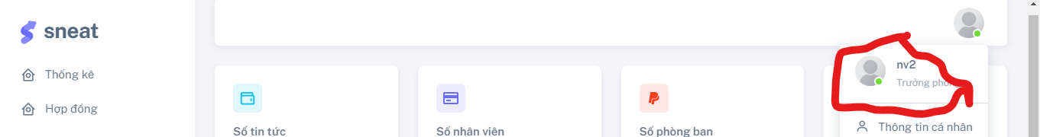

**Cho cái quản lý lương xuống ở dưới cái kỷ luật**

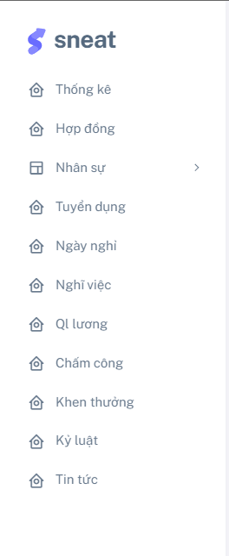

**Chức vụ giám đốc (admin đổi tên thành giám đốc)**

* **Bỏ chức năng thêm mới nghỉ phép và thêm mới nghỉ việc không cho giám đốc thêm mới đơn xin nghỉ á cho xem, duyệt, xóa thôi**

Chức năng: hợp đồng (thêm mới, cập nhật): ẩn tên giám đốc (admin) không cho giám đốc thêm, cập nhật hợp đồng với mình.

Chức năng: quản lý nhân viên: ẩn chức vụ giám đốc (admin) đi chỉ để nhân viên

Chức năng: chấm công: ẩn chức vụ giám đốc (admin) k cho chấm giám đốc (admin)

**Tài khoản: Nhân viên**

Chức năng: Thống kê (khen thưởng)

* Nhân viên k được sửa xóa khen thưởng

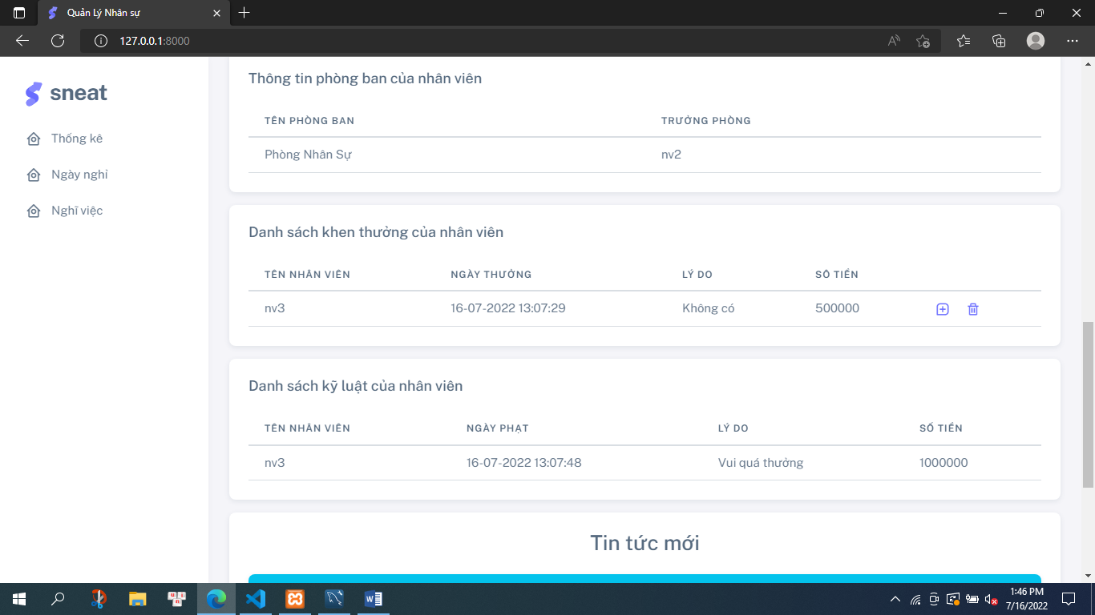

Chức năng: ngày nghỉ

* Cho hiện cả đơn chưa duyệt.
* Thêm cột lý do nghỉ phép nữa.

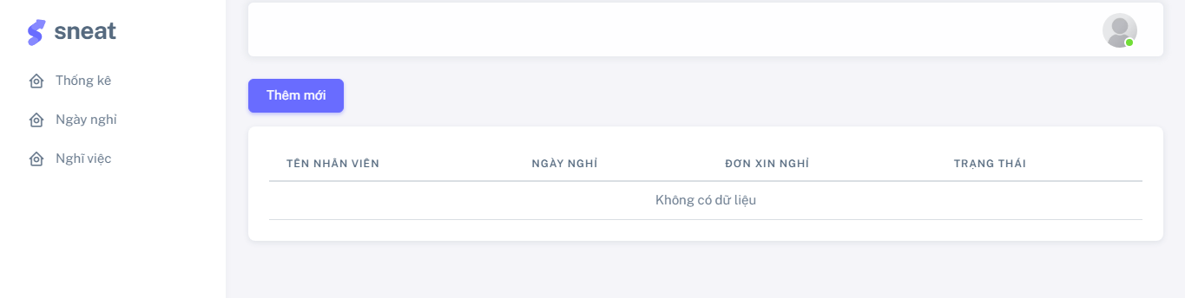

Chức năng: nghỉ việc

* Thêm cột lý do nghỉ việc nữa.
* Hiện đơn nghỉ việc chưa duyệt lên nữa.

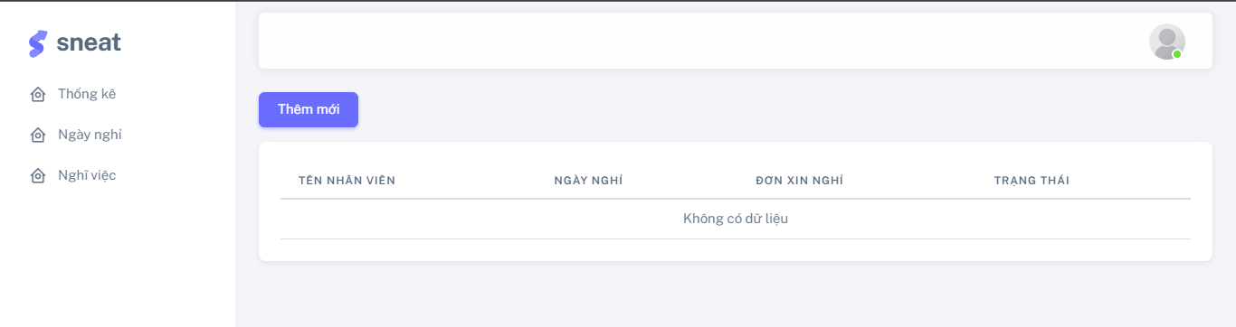

**Tài khoản: giám đốc (admin đổi tên thành giám đốc)**

Chức năng: Quản lý chức vụ (thêm mới, cập nhật)

* Không cho tự nhập nữa mà cho chọn các chức vụ có sẵn: Giám đốc(sửa tên admin lại thành giám đốc), trưởng phòng, nhân viên, thư kí.

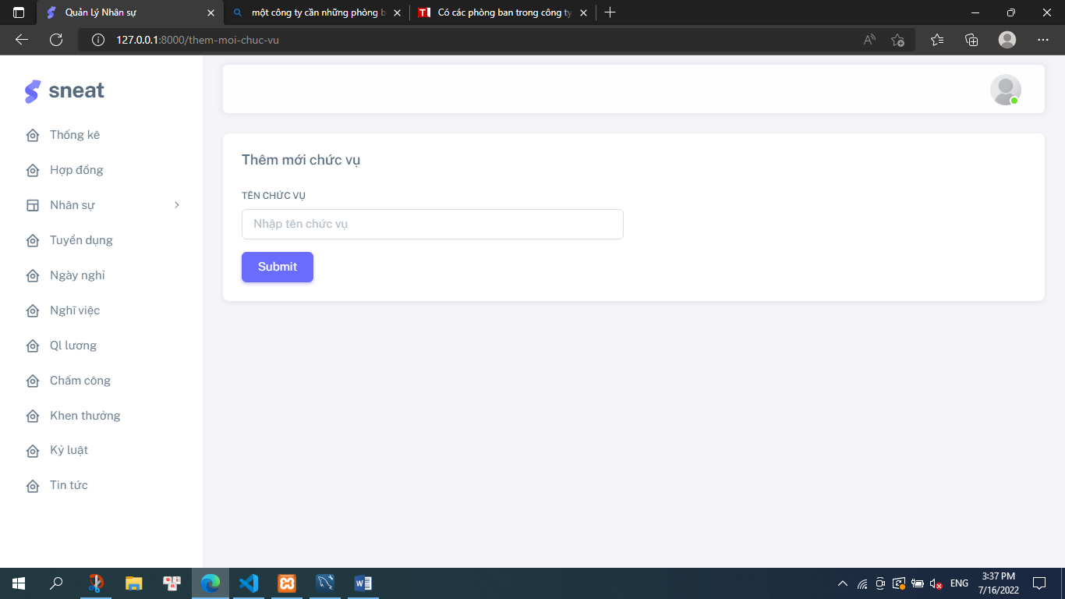

Chức năng: Quản lý phòng ban (thêm mới, cập nhật)

* Không cho tự nhập nữa mà cho chọn các phòng ban có sẵn: Phòng hành chính, phòng kế toán, phòng kinh doanh.



Chức năng: Ngày nghỉ phép (danh sách nghỉ phép chờ duyệt)

* Bỏ chức năng sửa với xóa đi.
* Thêm cột lý do.
* Thêm nút bấm vô hiển thị trạng thái là không duyệt.

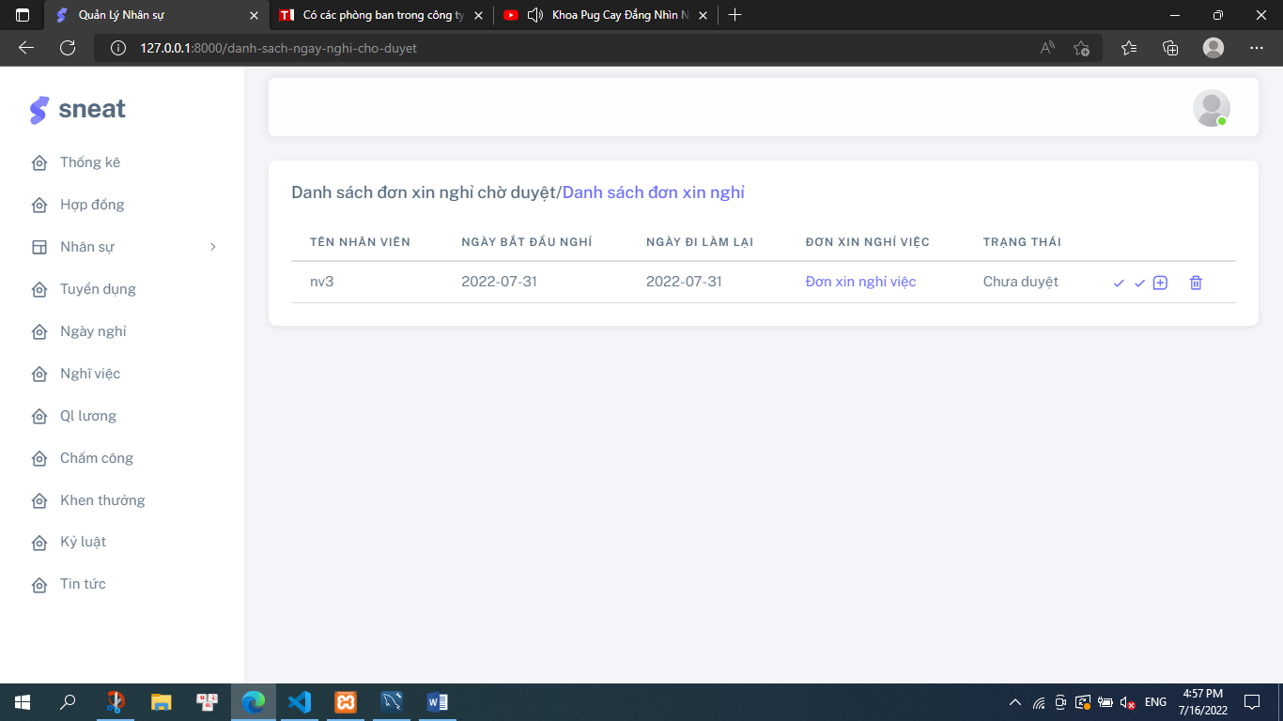

Chức năng: Ngày nghỉ việc (danh sách nghỉ việc chờ duyệt)

* Bỏ chức năng sửa với xóa đi.
* Thêm cột lý do.
* Thêm nút bấm vô hiển thị trạng thái là không duyệt.

Chức năng: khen thưởng (thêm mới khen thưởng)

* Ô lý do cho chọn lý do có sẵn, số tiền thưởng sẽ hiện tương ứng với lý do thưởng đó.

Chức năng sửa khen thưởng cũng như thêm luôn

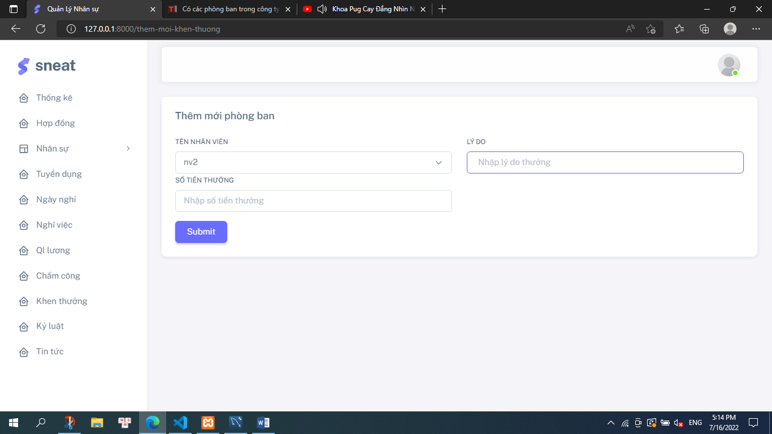

Chức năng: kỷ luật (thêm mới kỷ luật)

Ô lý do cho chọn lý do có sẵn, số tiền kỷ luật sẽ hiện tương ứng với lý do kỷ luật đó.

* Đi trễ 100k
* Không hoàn thành chỉ tiêu ngày 100k
* Không hoàn thành chỉ tiêu tháng 300k
* Không tắt điện 100k
* Vệ sinh nơi làm không sạch sẽ 50k
* Không mặc đồng phục 200k
* Tự ý nghỉ việc 300k

Chức năng: Sửa kỷ luật cũng như thêm luôn

**Tài khoản: Trưởng phòng (nv2)**

Chức năng: hợp đồng

* Không cho trưởng phòng tự mình thêm hợp đồng của mình ( bỏ cái dòng chọn tên nó đi)
* Cái ngày kết thúc không bắt buộc nhập.
* Nội dung sửa lại thành Hợp đồng cho chọn là có thời hạn hoặc k thời hạn không cho tự nhập.

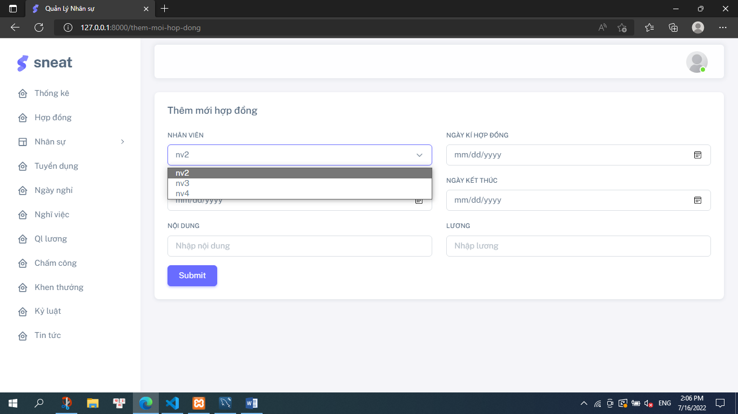

Chức năng: Quản lý nhân viên

* Không cho hiện thằng trưởng phòng (nv2)

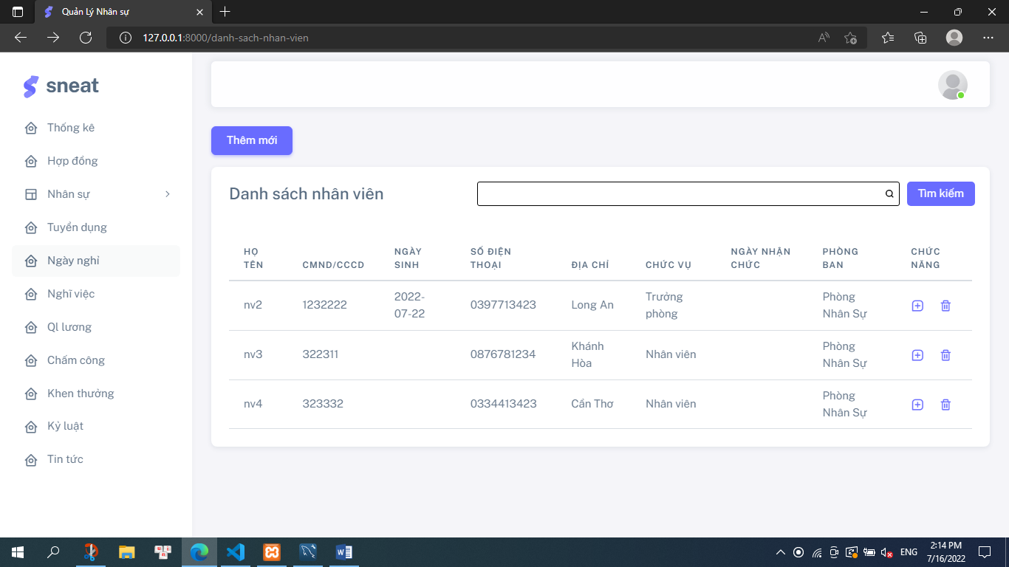

Chức năng: quản lý nhân viên (cập nhật nhân viên)

* Để mặc định là nhân viên luôn

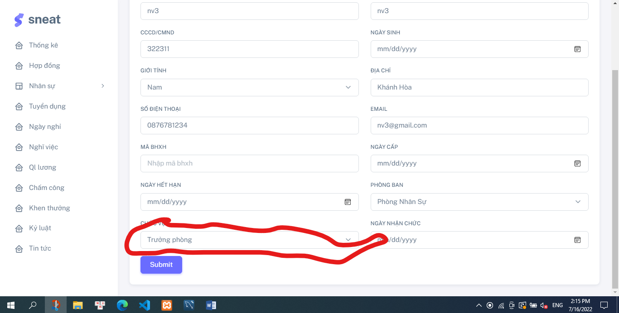

Chức năng: Quản lý chức vụ

* Bỏ chức năng quản lý chức vụ trong trưởng phòng đi (chỉ giám đốc(admin) mới được quản lý chức vụ.

Chức năng: quản lý phòng ban

* Bỏ chức năng quản lý phòng ban trong trưởng phòng đi (chỉ giám đốc(admin) mới được quản lý phòng ban.

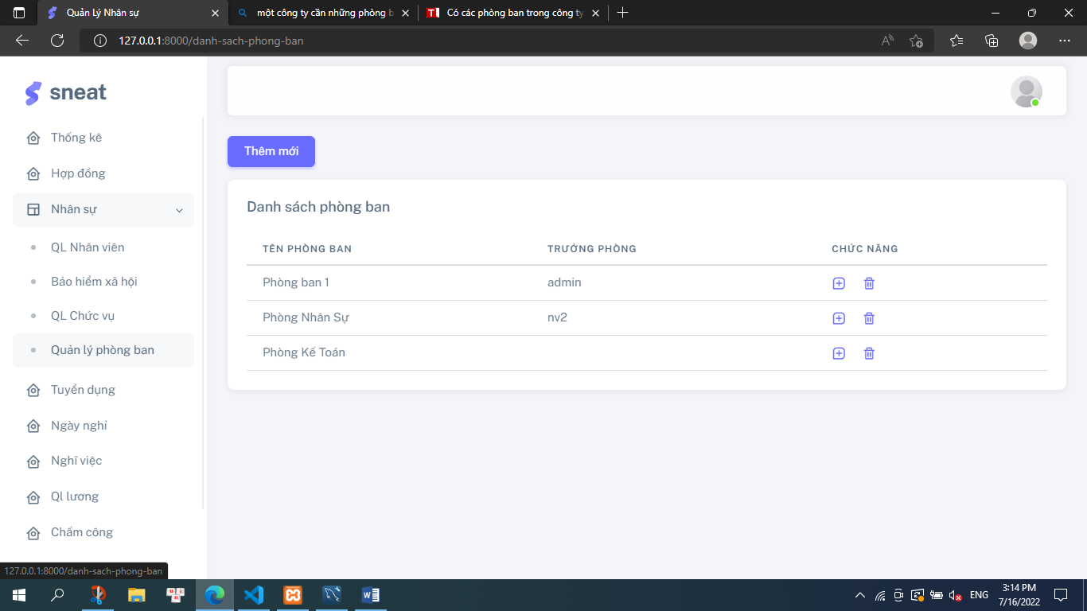

Chức năng: Ngày nghỉ phép (danh sách nghỉ phép chờ duyệt)

* Bỏ chức năng sửa với xóa đi.
* Thêm cột lý do nữa.
* Thêm chức năng là không duyệt.



Chức năng: ngày nghỉ (thêm mới nghỉ phép)

* Để tên trưởng phòng thôi (nv2)
* Thêm ô nhập lý do nghỉ phép

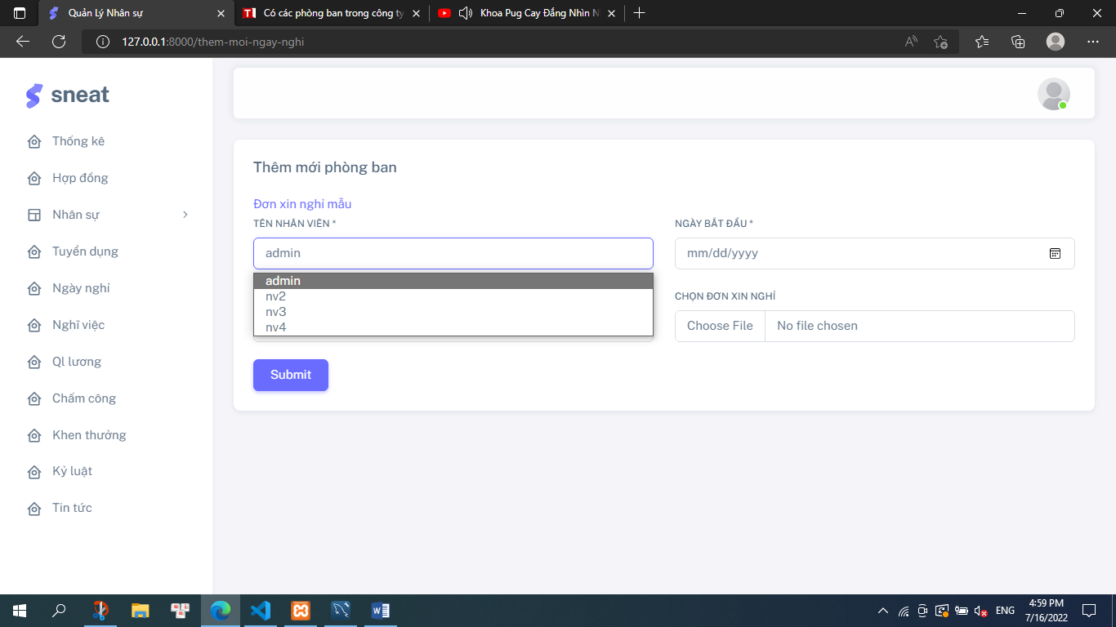

Chức năng: nghỉ việc (thêm mới nghỉ việc)

* Để tên trưởng phòng thôi (nv2).
* Thêm cột lý do.

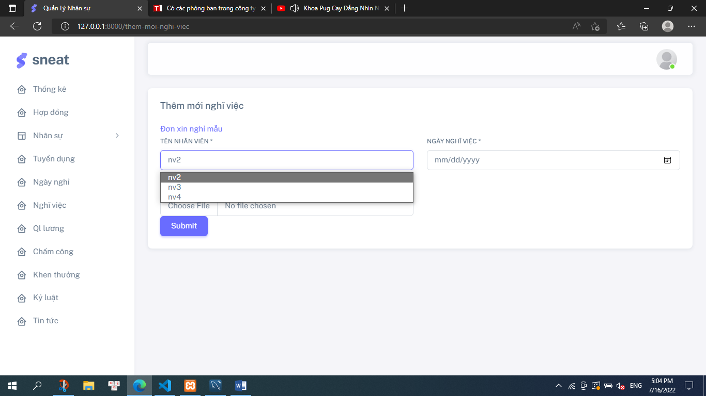

Chức năng: Ngày nghỉ việc (danh sách nghỉ việc chờ duyệt)

* Bỏ chức năng sửa với xóa đi.
* Thêm cột lý do nữa.
* Thêm chức năng là không duyệt.

Chức năng: tin tức

* Hiện tin tức mà trưởng phòng của phòng ban này thêm thôi, không hiện của Giám đốc (admin) và phòng khác.

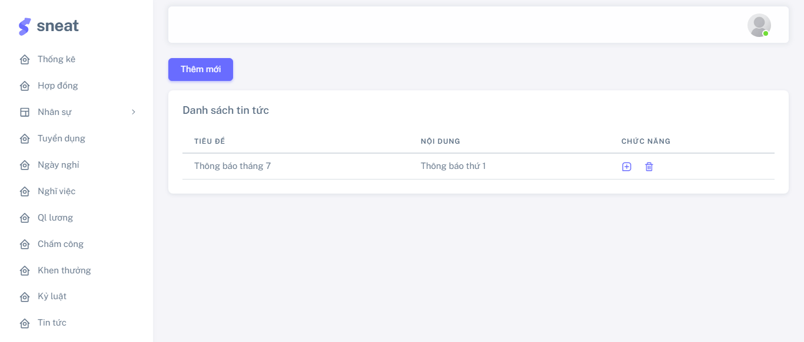

Chức năng: khen thưởng (thêm mới khen thưởng)

* Ô lý do cho chọn lý do có sẵn, số tiền thưởng sẽ hiện tương ứng với lý do thưởng đó.

Chức năng sửa kỷ luật cũng như thêm luôn



Chức năng: kỷ luật (thêm mới kỷ luật)

Ô lý do cho chọn lý do có sẵn, số tiền kỷ luật sẽ hiện tương ứng với lý do kỷ luật đó.

* Đi trễ 100k
* Không hoàn thành chỉ tiêu ngày 100k
* Không hoàn thành chỉ tiêu tháng 300k
* Không tắt điện 100k
* Vệ sinh nơi làm không sạch sẽ 50k
* Không mặc đồng phục 200k
* Tự ý nghỉ việc 300k

Chức năng: Sửa kỷ luật cũng như thêm luôn